温馨提示：
此套题为Word版，请按住Ctrl,滑动鼠标滚轴，调节合适的观看比例，答案解析附后。关闭Word文档返回原板块。
知识点12 人类遗传病和生物的进化
1.(2014·海南高考·T20)在某只鸟的一窝灰壳蛋中发现了一枚绿壳蛋,有人说这是另一种鸟的蛋。若要探究这种说法是否成立,下列做法中,不可能提供有效信息的是 ( )
A.观察该鸟是否将该绿壳蛋啄毁或抛掉
B.待该绿壳蛋孵出小鸟后观察其形态特征
C.将该绿壳蛋与已有的鸟蛋标本进行比对
D.以绿壳蛋蛋清与该鸟血浆蛋白为材料做亲子鉴定
【解题指南】(1)题干关键词:“一窝灰壳蛋中发现了一枚绿壳蛋”。
(2)关键知识:生物的变异、共同进化与生物多样性的形成。
【解析】选D。本题主要考查现代生物进化理论的相关知识。A项中,观察该鸟是否将该绿壳蛋啄毁或抛掉,属于鸟类的母性行为,故A项能提供有效信息。B项中,该绿壳蛋孵出小鸟的表现型受基因型影响,观察其形态特征可以提供有效信息。C项中,将该绿壳蛋与已有的鸟蛋标本进行比对,能提供有效信息。D项中,用蛋白质不能进行亲子鉴定,因为蛋白质不是遗传物质,故D项不能提供有效信息。
2.(2014·江苏高考·T8)某医院对新生儿感染的细菌进行了耐药性实验,结果显示70%的致病菌具有耐药性。下列有关叙述正确的是 ( )
A.孕妇食用了残留抗生素的食品,导致其体内大多数细菌突变
B.即使孕妇和新生儿未接触过抗生素,感染的细菌也有可能是耐药菌
C.新生儿体内缺少免疫球蛋白,增加了致病菌的耐药性
D.新生儿出生时没有及时接种疫苗,导致耐药菌形成
【解题指南】关键知识:细菌个体存在着抗药性的差异,有些抗药性强,有些抗药性弱,抗生素等对细菌个体的抗药性差异进行选择,留下的个体抗药性强。
【解析】选B。本题考查生物的进化和免疫。抗生素并非导致突变的因素,即突变在前选择在后,抗生素对细菌只起选择作用,故A选项错误;细菌的变异与是否接触过抗生素无关,所以即使新生儿未接触过抗生素,进入新生儿体内的细菌中也存在抗药性的类型,故B选项正确。免疫球蛋白与致病菌的耐药性无关,故C选项错误。新生儿出生时没有及时接种疫苗,将导致致病菌在体内的繁殖;而耐药菌的形成是基因突变的结果,与疫苗无关,故D选项错误。
3.(2014·四川高考·T5)油菜物种甲(2n=20)与乙(2n=16)通过人工授粉杂交,获得的幼胚经离体培养形成幼苗丙,用秋水仙素处理丙的顶芽形成幼苗丁,待丁开花后自交获得后代戊若干。下列叙述正确的是 ( )
A.秋水仙素通过促进着丝点分裂,使染色体数目加倍
B.幼苗丁细胞分裂后期,可观察到36或72条染色体
C.丙到丁发生的染色体变化,决定了生物进化的方向
D.形成戊的过程未经过地理隔离,因而戊不是新物种
【解题指南】(1)题干关键词:“杂交”“离体培养”“秋水仙素处理”“自交”。
(2)关键知识:秋水仙素抑制纺锤体的形成;自然选择决定生物进化方向;生殖隔离是新物种形成的标志。
【解析】选B。本题考查染色体变异和现代生物进化理论的相关知识。A项中,秋水仙素不能促进着丝点分裂,而是抑制纺锤体的形成,故错误;B项中,幼苗丁细胞分裂后期:开始时着丝点未分裂,可观察到36条染色体,后期快结束时,着丝点分裂可观察到72条染色体,故正确;C项中,染色体数目变化属于染色体变异,决定生物进化方向的是自然选择,故错误;D项中,戊的形成未经过地理隔离,但戊是四倍体,与原来的二倍体不是同一物种,因而是新物种,故D项错误。
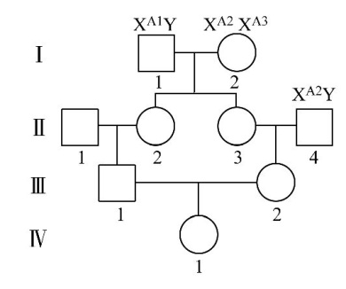
4.(2014·山东高考·T6)某家系的遗传系谱图及部分个体基因型如图所示,A1、A2、A3是位于X染色体上的等位基因。下列推断正确的是 ( )
A.Ⅱ-2基因型为X^{A1}X^{A2}的概率是1/4
B.Ⅲ-1基因型为X^{A1}Y的概率是1/4
C.Ⅲ-2基因型为X^{A1}X^{A2}的概率是1/8
D.Ⅳ-1基因型为X^{A1}X^{A1}的概率是1/8
【解题指南】(1)隐含信息:A1、A2、A3是等位基因,不需判断三者的显隐性关系。
(2)思维流程:由Ⅰ-1和Ⅰ-2的基因型分别为X^{A1}Y和X^{A2}X^{A3}推断后代的基因型及概率。
【解析】选D。本题主要考查伴性遗传和遗传概率计算。由Ⅰ-1和Ⅰ-2的基因型分别为X^{A1}Y和X^{A2}X^{A3}可知,Ⅱ-2和Ⅱ-3的基因型为X^{A1}X^{A2}(1/2)或X^{A1}X^{A3}(1/2),A项错误;则Ⅲ-1的基因型为X^{A1}Y(1/2×1/2+1/2×1/2=1/2)或X^{A2}Y(1/2×1/2=1/4)或X^{A3}Y(1/2×1/2=1/4),B项错误;又由Ⅱ-4的基因型为X^{A2}Y可知,Ⅲ-2的基因型为X^{A1}X^{A2}(1/2×1/2+1/2×1/2=1/2)或X^{A2}X^{A2}(1/2×1/2=1/4)或X^{A2}X^{A3}(1/2×1/2=1/4),C项错误;Ⅳ-1的基因型为X^{A1}X^{A1}的前提是Ⅲ-1的基因型为X^{A1}Y(1/2),Ⅲ-2的基因型为X^{A1}X^{A2}(1/2),此时Ⅳ-1的基因型为X^{A1}X^{A1}的概率为1/2×1/2×1/2=1/8,D项正确。
5.(2014·北京高考·T4)为控制野兔种群数量,澳洲引入一种主要由蚊子传播的兔病毒。引入初期强毒性病毒比例最高,兔被强毒性病毒感染后很快死亡,致兔种群数量大幅下降。兔被中毒性病毒感染后可存活一段时间。几年后中毒性病毒比例最高,兔种群数量维持在低水平。由此无法推断出 ( )
A.病毒感染对兔种群的抗性具有选择作用
B.毒性过强不利于维持病毒与兔的寄生关系
C.中毒性病毒比例升高是因为兔抗病毒能力下降所致
D.蚊子在兔和病毒之间的协同(共同)进化过程中发挥了作用
【解题指南】(1)题干关键词:“兔被强毒性病毒感染后很快死亡”“被中毒性病毒感染后可存活一段时间”。
(2)隐含信息:中毒性病毒与兔在自然选择中共同进化,最终达到一种平衡状态。
【解析】选C。本题主要考查对生物进化理论的理解。在生存斗争中,病毒与兔之间相互选择,感染病毒后,抗性较强的兔被保留下来,抗性较差的个体死亡,故A项正确;病毒必须寄生在寄主细胞内,兔感染强毒性病毒后会很快死亡,强毒性病毒失去寄主,寄生关系难以维持,故B项正确;兔被中毒性病毒感染后可存活一段时间,使中毒性病毒的存活时间长,繁殖代数多,导致中毒性病毒比例升高,故C项错误;蚊子能传播兔病毒,在兔和病毒之间的协同进化过程中发挥重要作用,故D项正确。
6.(2014·新课标全国卷Ⅰ·T5)下图为某种单基因常染色体隐性遗传病的系谱图(深色代表的个体是该遗传病患者,其余为表现型正常个体)。近亲结婚时该遗传病发病率较高,假定图中第Ⅳ代的两个个体婚配生出一个患该遗传病子代的概率是1/48,那么,得出此概率值需要的限定条件是 ( )
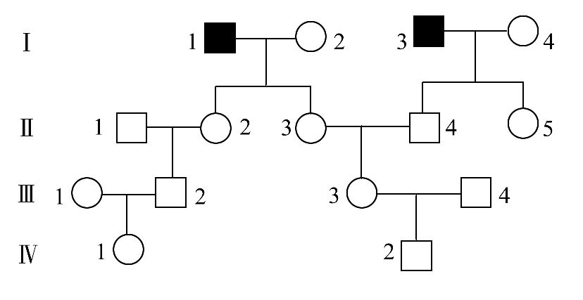
A.Ⅰ-2和Ⅰ-4必须是纯合子
B.Ⅱ-1、Ⅲ-1和Ⅲ-4必须是纯合子
C.Ⅱ-2、Ⅱ-3、Ⅲ-2和Ⅲ-3必须是杂合子
D.Ⅱ-4、Ⅱ-5、Ⅳ-1和Ⅳ-2必须是杂合子
【解题指南】(1)题干关键词:“单基因常染色体隐性遗传病”“1/48”。
(2)思维流程:由该遗传病类型→Ⅱ-2、Ⅱ-3、Ⅱ-4、Ⅱ-5的基因型→第Ⅳ代的两个个体婚配生出一个患该遗传病子代的概率→讨论相关个体的基因型。
【解析】选B。本题主要考查单基因常染色体隐性遗传病的遗传系谱图的分析判断和推理能力。A项中,该遗传病为常染色体隐性遗传病,无论Ⅰ-2和Ⅰ-4是否纯合,Ⅱ-2、Ⅱ-3、Ⅱ-4、Ⅱ-5的基因型均为Aa,错误。B项中,若Ⅱ-1、Ⅲ-1纯合,则Ⅲ-2为1/2Aa,Ⅳ-1为1/4Aa;Ⅲ-3为2/3Aa,若Ⅲ-4纯合,则Ⅳ-2为2/3×1/2=1/3Aa,故第Ⅳ代的两个个体婚配,子代患病的概率是1/4×1/3×1/4=1/48,与题意相符,正确。C项中,若Ⅲ-2和Ⅲ-3是杂合子,则无论Ⅲ-1和Ⅲ-4同时是AA或同时是Aa或一个是AA、另一个是Aa,后代患病概率都不可能是1/48,错误。D项中,第Ⅳ代的两个个体婚配,子代患病概率与Ⅱ-5的基因型无关;若第Ⅳ代的两个个体都是杂合子,则子代患病的概率是1/4,错误。
7.(2014·广东高考·T3)某种兰花有细长的花矩(如图),花矩顶端贮存着花蜜,这种兰花的传粉需借助具有细长口器的蛾在吸食花蜜的过程中完成,下列叙述正确的是 ( )
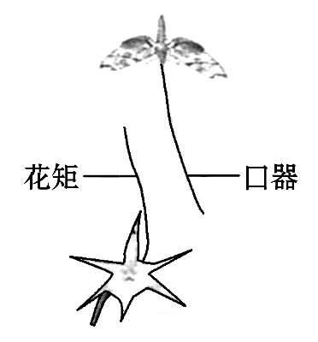
A.蛾口器的特征决定兰花花矩变异的方向
B.花矩变长是兰花新种形成的必要条件
C.口器与花矩的相互适应是共同进化的结果
D.蛾的口器会因吸食花蜜而越变越长
【解题指南】(1)题干关键信息:兰花传粉、蛾的细长口器。
(2)关键知识:共同进化是指不同物种之间、生物与无机环境之间在相互影响中不断进化和发展;变异在环境变化之前已经产生,环境只起选择作用,并不影响变异的方向。
【解析】选C。本题考查现代生物进化理论的有关知识。变异是不定向的,故A项错误。生殖隔离是新物种形成的必要条件,故B项错误。根据题干信息可知,口器与花矩的相互适应是相互选择、共同进化的结果,符合现代生物进化理论的有关知识,故C项正确。口器变长是自然选择的结果,不是因为吸食花蜜而发生变化,故D项错误。
8.(2014·广东高考·T28)如图是某家系甲、乙、丙三种单基因遗传病的系谱图,其基因分别用A、a,B、b和D、d表示。甲病是伴性遗传病,Ⅱ-7不携带乙病的致病基因,在不考虑家系内发生新的基因突变的情况下,请回答下列问题:
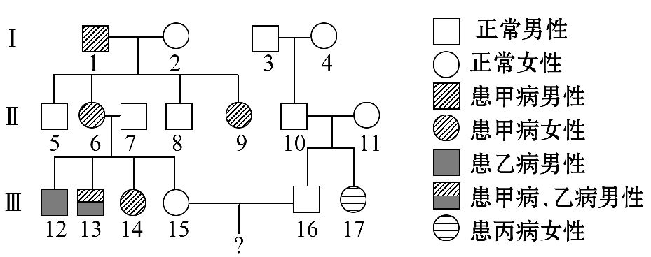
(1)甲病的遗传方式是 ,乙病的遗传方式是 ,丙病的遗传方式是 ,Ⅱ-6的基因型是 。
(2)Ⅲ-13患两种遗传病的原因是 。
(3)假如Ⅲ-15为乙病致病基因的杂合子,为丙病致病基因携带者的概率是1/100,Ⅲ-15和Ⅲ-16结婚,所生的子女只患一种病的概率是 ,患丙病的女孩的概率是 。
(4)有些遗传病是由于基因的启动子缺失引起的。启动子缺失常导致
缺乏正确的结合位点,转录不能正常起始,而使患者发病。
【解题指南】(1)关键知识:根据系谱图判断遗传病的遗传方式、计算后代发病概率。
(2)思维流程:由甲、乙、丙三种单基因遗传病→甲病是伴性遗传病→推测甲病的遗传方式→
Ⅱ-7不携带乙病的致病基因→推测乙病的遗传方式和相关子代的基因型→不考虑家系内发生新的基因突变,计算后代的发病概率。
(3)隐含信息:同源染色体的交叉互换。
【解析】本题主要考查系谱图中遗传病的遗传方式和后代发病概率计算的相关知识。
(1)根据Ⅲ-14患甲病的女孩的父亲Ⅱ-7正常,可知甲病不是伴X染色体隐性遗传病,即甲病是伴X染色体显性遗传病;根据Ⅱ-6和Ⅱ-7不患乙病,但能生出患乙病的男孩Ⅲ-13,可知乙病是隐性遗传病,同时根据Ⅱ-7不携带乙病的致病基因,可知乙病是伴X染色体隐性遗传病;根据Ⅱ-10和Ⅱ-11不患丙病,生出患丙病的女孩Ⅲ-17,可知丙病是常染色体隐性遗传病。Ⅰ-1只患甲病,故基因型为X^{AB}Y,Ⅰ-1的X^{AB}染色体传递给Ⅱ-6,同时根据Ⅲ-12为只患乙病的男孩,可知其基因型为X^{ab}Y,Ⅲ-13为患甲、乙两种病的男孩,其基因型为X^{Ab}Y,Ⅲ-12、Ⅲ-13中的X染色体均来自Ⅱ-6,因此Ⅱ-6的基因型是DDX^{AB}X^{ab}或DdX^{AB}X^{ab}。
(2)Ⅱ-6的基因型为X^{AB}X^{ab},在减数分裂过程中发生交叉互换,产生X^{Ab}的生殖细胞,与含Y染色体的精子结合,生出基因型为X^{Ab}Y的男孩,表现为同时患甲、乙两种病。甲、乙两种病都是伴X染色体遗传病,且Ⅲ-13是男性患者,只要X染色体上有相应的致病基因,Y染色体上没有其等位基因,即患病。
(3)根据题意可知,Ⅲ-15的基因型为1/100DdX^{aB}X^{ab},Ⅲ-16的基因型为1/3DDX^{aB}Y或2/3DdX^{aB}Y,单独计算,后代患丙病的概率为1/100×2/3×1/4=1/600,正常的概率为1-1/600=599/600;后代患乙病的概率为1/4,正常的概率为3/4。因此只患一种病的概率为:599/600×1/4+1/600×3/4=301/1 200;患丙病的女孩的概率为1/100×2/3×1/4×1/2=1/1 200。
(4)启动子是RNA聚合酶识别并结合的部位,没有启动子,则RNA聚合酶不能结合,导致转录不能正常起始。
答案:(1)伴X染色体显性遗传 伴X染色体隐性遗传 常染色体隐性遗传 DDX^{AB}X^{ab}、DdX^{AB}X^{ab}
(2)Ⅱ-6减数分裂时,发生交叉互换,形成的X^{Ab}雌配子
(3)301/1 200 1/1 200 (4)RNA聚合酶

9.(2014·重庆高考·T8)肥胖与遗传密切相关,是影响人类健康的重要因素之一。
(1)某肥胖基因发现于一突变系肥胖小鼠,人们对该基因进行了相关研究。
①为确定其遗传方式,进行了杂交实验,根据实验结果与结论完成以下内容。
实验材料: 小鼠;
杂交方法: 。
实验结果:子一代表现型均正常;结论:遗传方式为常染色体隐性遗传。
②正常小鼠能合成一种蛋白类激素,检测该激素的方法是 。小鼠肥胖是由于正常基因的编码链(模板链的互补链)部分序列“CTCCGA”中的一个C被T替换,突变为决定终止密码(UAA或UGA或UAG)的序列,导致该激素不能正常合成,突变后的序列是 ,这种突变 (填“能”或“不能”)使基因的转录终止。
③在人类肥胖症研究中发现,许多人能正常分泌该类激素却仍患肥胖症,其原因是靶细胞缺乏相应的 。
(2)目前认为,人的体重主要受多基因遗传的控制。假如一对夫妇的基因型均为AaBb(A、B基因使体重增加的作用相同且具累加效应,两对基因独立遗传),从遗传角度分析,其子女体重超过父母的概率是 ,体重低于父母的基因型为 。
(3)有学者认为,利于脂肪积累的基因由于适应早期人类食物缺乏而得以保留并遗传到现代,表明 决定生物进化的方向。在这些基因的频率未明显改变的情况下,随着营养条件改善,肥胖发生率明显增高,说明肥胖是
共同作用的结果。
【解题指南】(1)思维流程:①采用正反交→确定遗传方式;②写出遗传图解→结合累加效应分析子代情况。
(2)关键知识:伴性遗传的正、反交结果不同,常染色体遗传的正、反交结果相同。
【解析】本题考查遗传的基本规律、变异和现代生物进化理论。
(1)①若要确定基因的显隐性关系,则让纯合肥胖小鼠和纯合正常小鼠杂交,根据子一代性状即可确定显隐性关系。若要根据子一代性状来判断基因位置,则采用正反交的方法。若是伴性遗传,以纯合肥胖小鼠为父本,纯合正常小鼠为母本,子一代都为正常;以纯合肥胖小鼠为母本,纯合正常小鼠为父本,子一代雌鼠正常,雄鼠都肥胖。若是常染色体遗传,正反交结果相同,子一代均表现正常。
②该激素为蛋白类激素,检测蛋白质用抗原-抗体杂交技术。已知模板链的互补链上一个C被T替换,产生终止密码,因此突变后的序列为CTCTGA,这种突变能使翻译提前终止,但不影响基因转录。
③激素发挥作用需要与受体结合,当受体缺乏时,也能引起肥胖症。
(2)由于A、B基因具有累加效应,且独立遗传,双亲基因型均为AaBb,子代中有3或4个显性基因则体重超过父母,概率为5/16,体重低于父母的基因型有1个或0个显性基因,为aaBb、Aabb、aabb。
(3)根据题中信息“利于脂肪积累的基因由于适应早期人类食物缺乏而得以保留”,可知自然选择决定生物进化的方向。根据题中信息“随着营养条件改善,肥胖发生率明显增高”,可知表现型是环境和基因共同作用的结果。
答案:(1)①纯合肥胖小鼠和纯合正常 正反交
②抗原—抗体杂交(分子检测) CTCTGA(TGA) 不能
③受体
(2)5/16 aaBb、Aabb、aabb
(3)自然选择 环境因素与遗传因素(或基因与环境)
关闭Word文档返回原板块

